ППО Группы ПАО «ММК» ГМПР

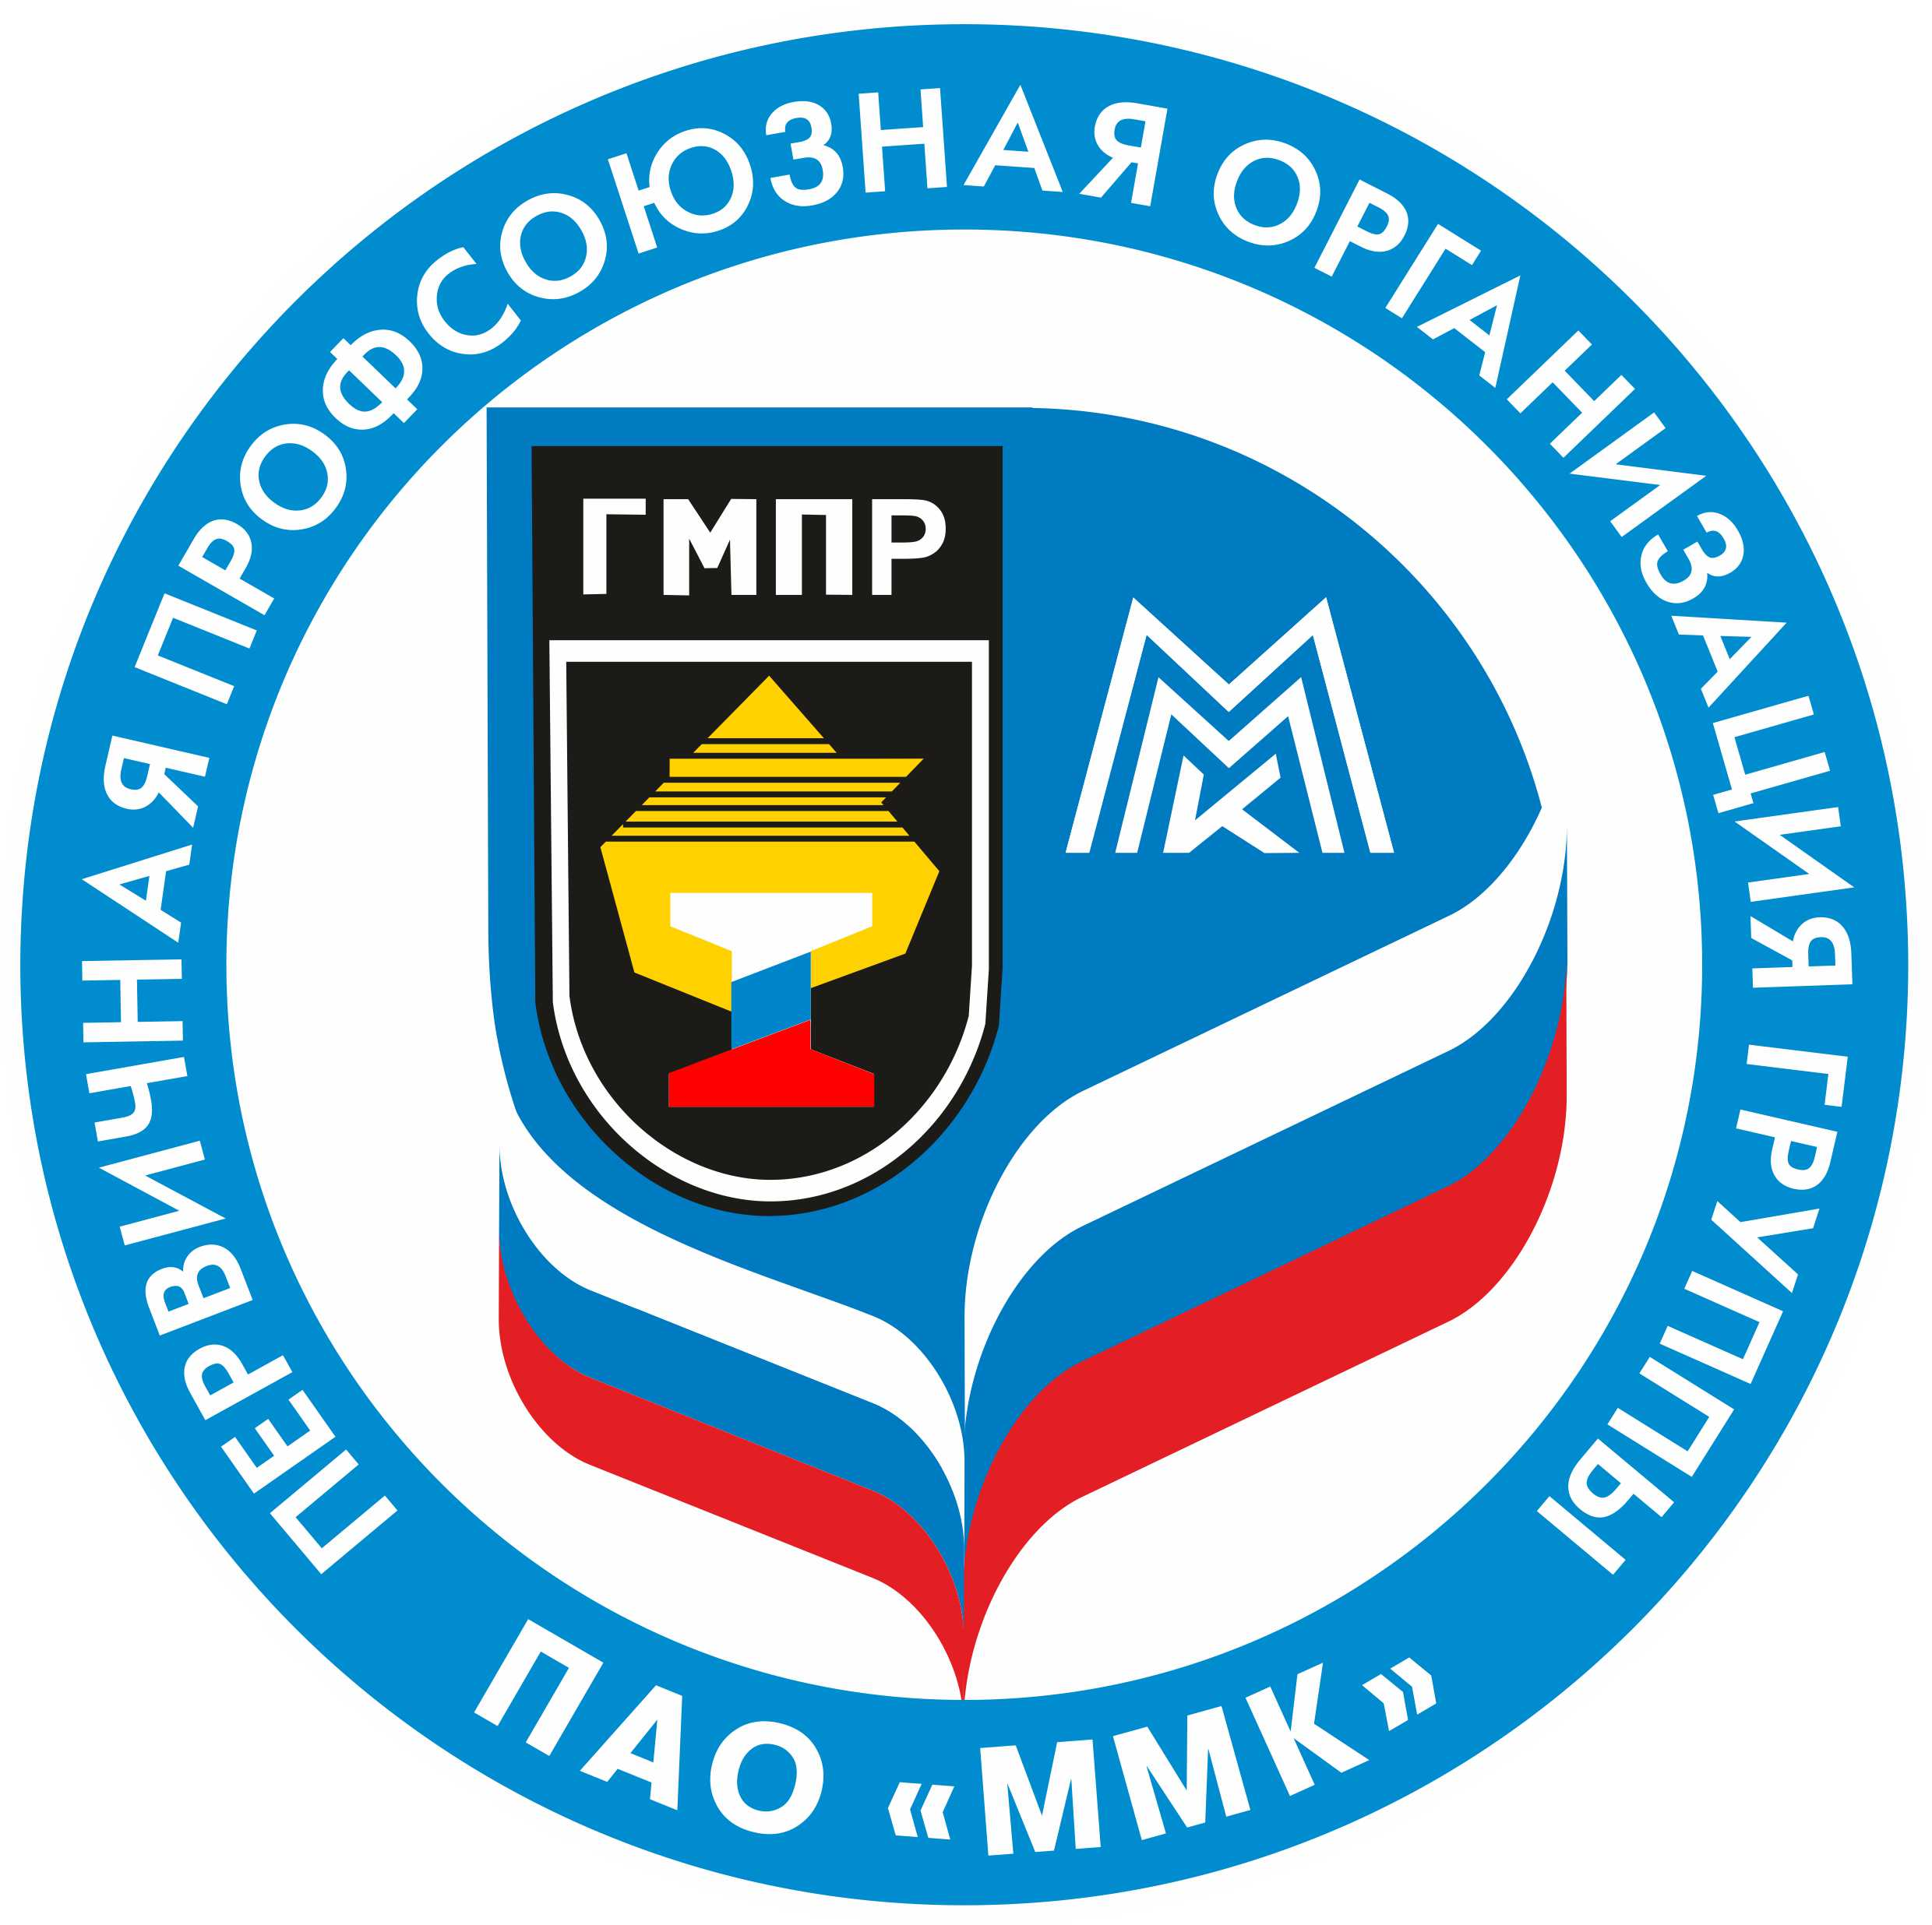

ПОСТАНОВЛЕНИЯ
ПРЕЗИДИУМА ПРОФСОЮЗНОГО КОМИТЕТА

23 сентября 2019 года
ПОВЕСТКА ДНЯ
заседания президиума профсоюзного комитета

23 сентября 2019 г. № 204

1. О даче мотивированного мнения по проекту приказа директора ООО «Огнеупор» «Об утверждении и введении в действие СТО СМК Огнеупор ГК-03-2019»

2. О согласовании списка профессий и должностей работников Центра энергосберегающих технологий ПАО «ММК» на установление продолжительности ежегодного оплачиваемого отпуска

3. О даче мотивированного мнения по проекту приказа директора ООО «ММК-ПРАВО» «О внесении дополнения № 1 в ПД МП 3-18, редакция № 6»

4. О согласовании дополнительного списка профессий и должностей работников цеха «Домнасервис» ООО «ОСК» на установление продолжительности ежегодного оплачиваемого отпуска

Председатель профсоюзного комитета |  | Б.М. Семенов

ППО Группы ПАО «ММК» ГМПР

ПРОФСОЮЗНЫЙ КОМИТЕТ

ПОСТАНОВЛЕНИЕ

23.09.2019 | г. Магнитогорск | № 204-1

О даче мотивированного мнения по проекту приказа директора ООО «Огнеупор» «Об утверждении и введении в действие СТО СМК Огнеупор ГК-03-2019»

Президиум профсоюзного комитета ПОСТАНОВЛЯЕТ:

Дать согласие на утверждение и введение в действие приказа директора ООО «Огнеупор» «Об утверждении и введении в действие СТО СМК Огнеупор ГК-03-2019».

Председатель профсоюзного комитета |  | Б.М. Семенов

ППО Группы ПАО «ММК» ГМПР

ПРОФСОЮЗНЫЙ КОМИТЕТ

ПОСТАНОВЛЕНИЕ

23.09.2019 | г. Магнитогорск | № 204-2

О согласовании списка профессий и должностей работников Центра энергосберегающих технологий ПАО «ММК» на установление
продолжительности ежегодного оплачиваемого отпуска

Президиум профсоюзного комитета ПОСТАНОВЛЯЕТ:

Согласовать список профессий и должностей работников Центра энергосберегающих технологий ПАО «ММК» на установление продолжительности ежегодного оплачиваемого отпуска.

Председатель профсоюзного комитета |  | Б.М. Семенов

ППО Группы ПАО «ММК» ГМПР

ПРОФСОЮЗНЫЙ КОМИТЕТ

ПОСТАНОВЛЕНИЕ

23.09.2019 | г. Магнитогорск | № 204-3

О даче мотивированного мнения по проекту приказа директора ООО «ММК-ПРАВО» «О внесении дополнения № 1 в ПД МП 3-18, редакция № 6»

Президиум профсоюзного комитета ПОСТАНОВЛЯЕТ:

Дать согласие на утверждение и введение в действие приказа директора ООО «ММК-ПРАВО» «О внесении дополнения № 1 в ПД МП 3-18, редакция № 6».

Председатель профсоюзного комитета |  | Б.М. Семенов

ППО Группы ПАО «ММК» ГМПР

ПРОФСОЮЗНЫЙ КОМИТЕТ

ПОСТАНОВЛЕНИЕ

23.09.2019 | г. Магнитогорск | № 204-4

О согласовании дополнительного списка профессий и должностей работников цеха «Домнасервис» ООО «ОСК» на установление
продолжительности ежегодного оплачиваемого отпуска

Президиум профсоюзного комитета ПОСТАНОВЛЯЕТ:

Согласовать дополнительный список профессий и должностей работников цеха «Домнасервис» ООО «ОСК» на установление продолжительности ежегодного оплачиваемого отпуска.

Председатель профсоюзного комитета |  | Б.М. Семенов

